20 декабря 2017г. в Гимназии №1507 прошел четвертый семинар для учителей, преподающих курс ОРКСЭ (Основы религиозных культур и светской этики). Присутствовало 13 человек: 4 учителя по Основам православной культуры, 5 учителей по Основам светской этики, 1 учитель по Основам мировых религиозных культур и Светской этики, 1 учитель по Основам светской этики и Основам православной культуры, 1 методист, 1 учитель 3 класса.
Семинар провели общественные методисты. От храма Живоначальной Троицы в Коньково - Завизион Людмила Ивановна, от храма Иверской иконы Божией Матери в Беляево - Пресс Анастасия Романовна, от храма Анастасии Узорешительницы в Теплом Стане - Грэмбош Мария Владимировна. Педагогам были представлены разработки уроков по темам:
1 Христианская семья
2. Семейные ценности.
3. Христианское учение о нравственности.
4. Православие в России.
Преподавателям было предложены дополнительные материалы:
- Информация о рождественских и новогодних мероприятиях, которые будут проводится в храмах Юго-Западного округа ( спектакли, ярмарки, конкурсы, экскурсии) в декабре и январе-месяце.

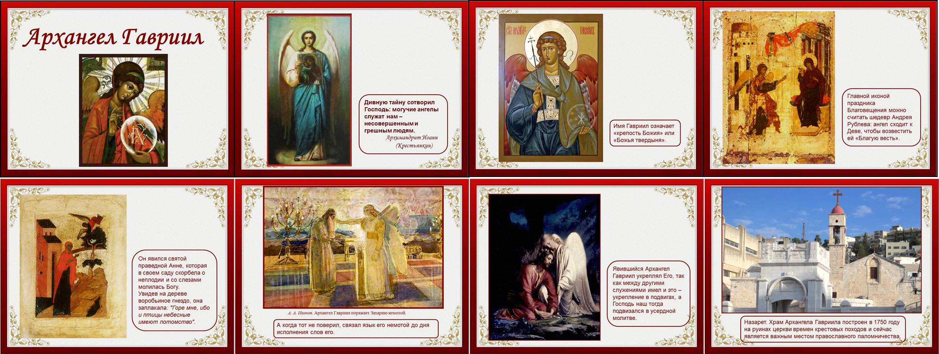
- Что говорит о человеке православная культура.
- Христианское учение о спасении
- Жертвенная любовь Спасителя. Победа над смертью.
- Добродетели и страсти. Отношение к труду.
- Долг и ответственность.
Кроме того, педагогам были предложены подборка стихов и сценарий праздника «День народного единства».

